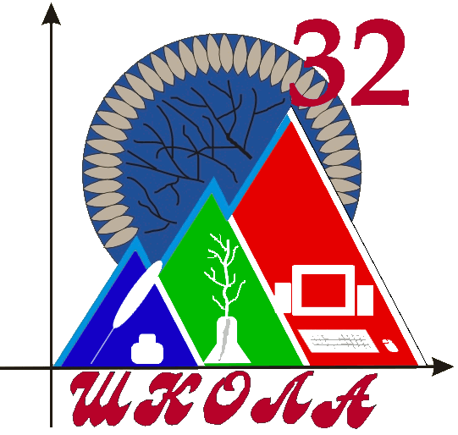

Уважаемые родители!
Школа № 32 с 4 апреля по 9 июня и с 15 по 25 августа 2011 года начинает прием первоклассников на 2011-2012 учебный год.
На собеседование к психологу и логопеду можно записаться у секретаря по телефону 237-33-06.
При себе необходимо иметь следующие документы:
- Медицинскую карту;
- Копию свидетельства о рождении;
- 2 фотографии (3*4 см);
- Паспорт родителей.

